**Wat is het familiegroepsplan/persoonlijke plan?**

In dit plan schrijf je jouw ideeën op over wat jou of je familie kan helpen. Je noteert wat al goed gaat en welke problemen er zijn. Ook schrijf je op wat je zelf kunt doen, of wat je met hulp van anderen kunt doen om het probleem op te lossen. Je kunt dit plan samen met familie, vrienden en anderen maken.

**Wat wordt er gedaan met dit plan?**

Je kunt dit plan invullen ter voorbereiding op een gesprek met een consulent van de gemeente. We geloven dat jij je eigen familie het beste kent. Dit plan kan de consulent helpen om beter aan te sluiten bij jouw ideeën. Je mag dit plan daarom delen met de consulent.

**Hoe verder na het invullen?**

Heb je al een gesprek gepland met een consulent? Dan kun je dit plan met de consulent delen, bijvoorbeeld door het te mailen naar aanmelden@nijkerk.eu. Vermeld daarbij de datum van je gesprek. Dit kan natuurlijk ook later in het proces.

Ben je nog niet in contact met de gemeente over je vraag? Dit plan kan ook nuttig zijn voor jezelf en je familie of vrienden, om je situatie duidelijker te maken.

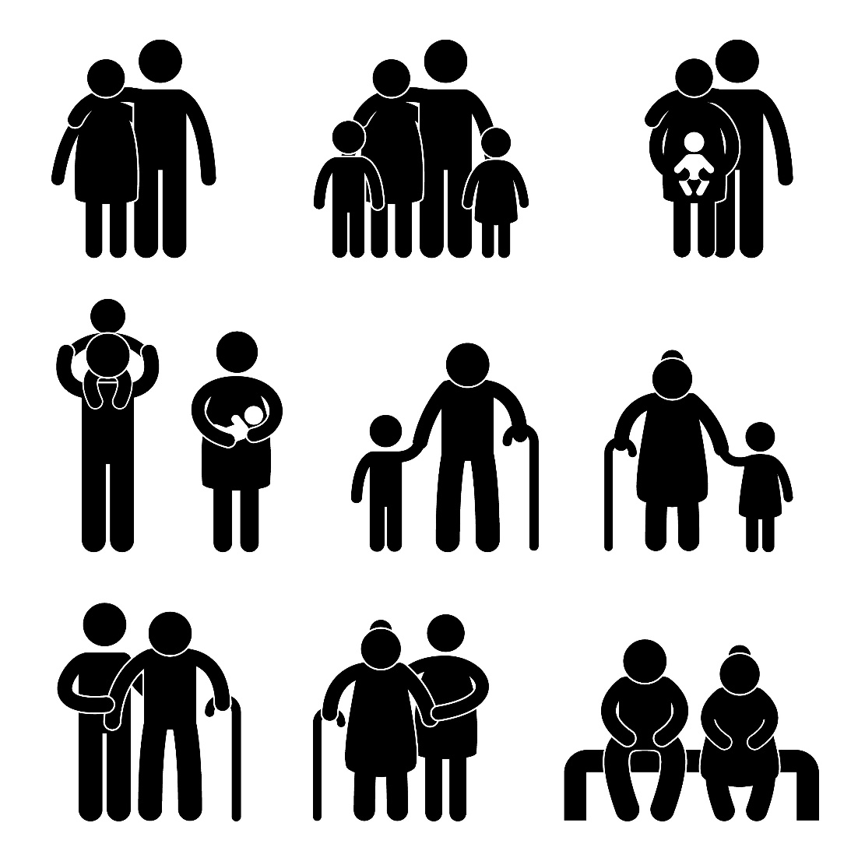

|  |  |
| --- | --- |
| Welke personen horen er bij mijn/ ons gezin?  Denk hierbij aan iedereen die bij jou in huis woont, maar ook aan gezinsleden die ergens anders wonen. Noem ook een nieuwe partner en kinderen van deze partner | |
| Naam | Rol |
|  |  |
|  |  |
|  |  |
|  |  |
|  |  |
|  |  |
|  |  |
|  |  |
|  |  |

|  |  |
| --- | --- |
| Wie zijn er verder belangrijk?  De mensen die al om je heen staan, zijn belangrijker dan hulpverleners. Zij kennen jou en je familie het beste. Ze kunnen vaak op verschillende manieren steun geven. Misschien kunnen ze helpen met jouw vraag of meedenken met jou en de consulent. | |
| Naam | Rol |
|  |  |
|  |  |
|  |  |
|  |  |

|  |
| --- |
| Wat kan beter in mijn/ons leven?  Schrijf hier op waarom je dit plan invult |
|  |

|  |
| --- |
| Wat gaat er goed in mijn/ons leven?  Als dingen beter kunnen, vergeet je soms wat al goed gaat. Het is dan handig om dit ook op te schrijven. Wat goed gaat, kan soms helpen bij een oplossing. |
|  |

|  |
| --- |
| Dit zou mij/ons gezin mogelijk kunnen helpen:  Je hebt vast al nagedacht over wat je zou kunnen helpen. Die ideeën mag je hier opschrijven. Misschien weet je niet of jouw ideeën haalbaar zijn. Een ander kan daarover meedenken.  Misschien denk je niet meteen aan hulp uit je eigen omgeving. Maar uit onderzoek blijkt dat mensen uit je omgeving vaak meer willen of kunnen helpen dan je van tevoren denkt. Zoals eerder genoemd, kan dit soms tot betere en blijvendere oplossingen leiden.  Wist je dat Nijkerk veel hulpvormen heeft waar je zonder de gemeente naartoe kan? Kijk eens op de site van PIT: pitnijkerk.nl of op de Wegwijzer: wegwijzernijkerk.nl. |
|  |

|  |  |  |  |
| --- | --- | --- | --- |
| Deze acties zijn nodig: | | | |
| Actie | Wie hebben we daarvoor nodig? | Hoe uitvoerbaar is dit? | |
|  |  |  | Kan per direct |
|  | Kan vanaf datum …………….. |
|  | Nog onbekend |
|  |  |  | Kan per direct |
|  | Kan vanaf datum …………….. |
|  | Nog onbekend |
|  |  |  | Kan per direct |
|  | Kan vanaf datum …………….. |
|  | Nog onbekend |
|  |  |  | Kan per direct |
|  | Kan vanaf datum …………….. |
|  | Nog onbekend |
|  |  |  | Kan per direct |
|  | Kan vanaf datum …………….. |
|  | Nog onbekend |